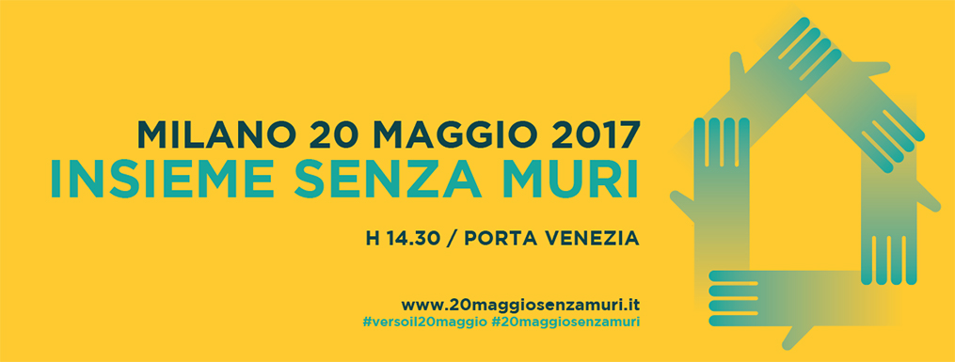

Milano il 20 maggio sarà attraversata da una mobilitazione festosa e popolare. Una mobilitazione carica di speranza.
La speranza di chi crede nel valore del rispetto delle differenze culturali ed etniche.
La speranza di chi ritiene che la società plurale sia un'occasione di crescita per tutti e che la logica dei muri che fomentano la paura debba essere sconfitta dalle scelte che pongono al centro la forza dell’integrazione e della convivenza.
Quelle scelte che, a cominciare dall'Europa, sconfiggano il vento dell'intolleranza e che mettano al centro il principio dell’incontro tra i popoli e di un futuro fondato sul valore della persona senza che la nazione d'origine, la fede professata, il colore della pelle possano diventare il pretesto per alimentare nuove discriminazioni.
Quelle scelte che, a livello nazionale, ci portino a compiere, senza ambiguità, passi avanti reali, come l’effettivo superamento della Legge Bossi Fini, l’approvazione della Legge sulla Cittadinanza, la necessità di rafforzare un sistema di accoglienza dei migranti fondato sul coinvolgimento di tutte le comunità e le istituzioni, la trasparenza, la qualità, il sostegno ai soggetti più fragili (i minori, le donne, i vulnerabili), la cultura dei diritti e della responsabilità.
Milano è nata dall’incontro tra storie diverse e il suo sviluppo si è fondato, nei suoi momenti migliori, proprio sulla capacità di accogliere le diversità e di alimentare la coesione sociale.
E come Milano, in svariati luoghi del mondo, chi crede nella società aperta, e non si fa incantare dalle sirene dell’odio, scommette con più certezza sulla propria crescita e sulla capacità di generare lavoro, benessere ed opportunità.
Anche per questo il 20 maggio, in un giornata di impegno, musica, creatività, cultura, saremo in tante e in tanti.
Perché, nel tempo in cui viviamo, sono in gioco i valori fondamentali per il futuro di tutti.

